**C语言课程设计**

**题目名称： 学生综合测评系统设计**

**姓 名 田晶怡**

**学 号 21050005076**

**专 业 智能科学与技术**

**班 级 2021级计算机类五班**

**指导教师 刘培顺**

**编写日期 2022年1月1日**

一、需求分析

本系统旨在便于学校管理和查阅学生的成绩信息，并计算学生的考试成绩和名次以及综合测评成绩和名次。每个学生的信息为：学号、姓名、性别、联系方式、C语言成绩、高等数学、外语三门单科成绩，同学互评、品德成绩和老师评分。考试成绩为C语言成绩、高等数学、外语三门单科成绩的平均成绩。考试成绩、同学互评、品德成绩和老师评分分别占综合测评总分的60%、10%、10%和20%。

参与人员在本设计中需要达到基本功能：学生信息处理（输入、修改、删除学生信息），学生数据处理（计算学生综测总分并排名并实现可进行修改），浏览学生信息。

二、总体设计

**程序的设计思想**：学生综合测评系统是具有统计，管理学生在校成绩，方便学校对于学生信息的统一管理的系统。随着高校的扩招，需要处理的学生信息日趋加大，不仅花费大量的教师资源，处理的效率还十分低下。为提高学生成绩信息的处理水平，优化资源，尽可能降低管理成本成为学生信息处理的新课题，学生综合评分系统是根据学生成绩处理的要求进行开发设计的，它解决了学生管理数据信息量大，修改不方便，对一系列数据进行分析时花费时间长等问题，帮助学生管理人员有效处理学生成绩信息。

**基本思路：**使用函数调用的方式实现每一个功能模块独立实现，互不干扰。再建立文件储存必要信息，使用指针进行相关数据内容的删除和修改。

**流程图：**

定义变量cmd

输入选择

cmd==A

菜单

执行Inf()

**是**

**否**

cmd==B

**是**

执行 Data()

**否**

**否**

cmd==C

**是**

执行Output()

**否**

结束

cmd==D

**是**

三、详细设计

**char menu();**

主菜单页面函数，无形参，主要展示菜单页面

**void Inf();**

实现学生信息处理的函数，无形参，其中主要由选择结构实行修改、删除、输出等功能。

**void Data();**

实现学生数据处理的函数，无形参，同样主要由选择结构实现学生综测成绩的计算、修改和输出功能。

**void Output();**

实现在屏幕上显示所有学生的信息功能的函数，无形参

**void Quit();**

实现退出退出系统功能的函数，无形参。

**void input1();**

实现输入大量学生信息功能的函数，无形参，由于Inf函数要实现的功能太多，为使程序更加清晰明了而自定义出来的函数，此函数再Output函数中也有调用。

**void input2();**

实现输入大量学生成绩信息功能的函数，定义的目的如上，只不过此函数增加了按综测总成绩排序的功能，在Data函数中有调用。

**void Del (FILE *fp,char name[20]);**

实现删除学生信息功能的函数，形参fp是文件指针，用于打开和关闭文件，查找定位文件中的信息，name是字符串变量，用于输入需要修改的学生的姓名。

**goto函数**

实现返回菜单或上一级的功能。

**各函数调用关系图：**

Quit()

Output()

Data()

Inf()

Menu()

Input1()

Del()

Input2()

Input2()

四、程序运行结果测试与分析

（以10个同学为例）

主菜单页面展示：

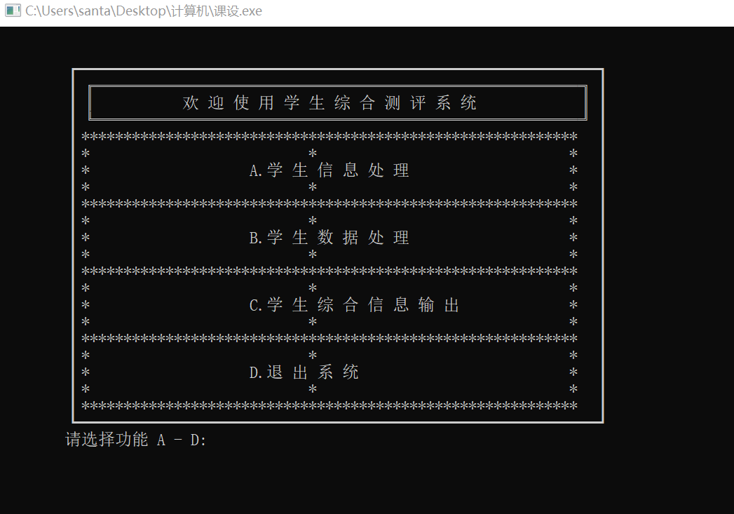

**1.学生信息处理**

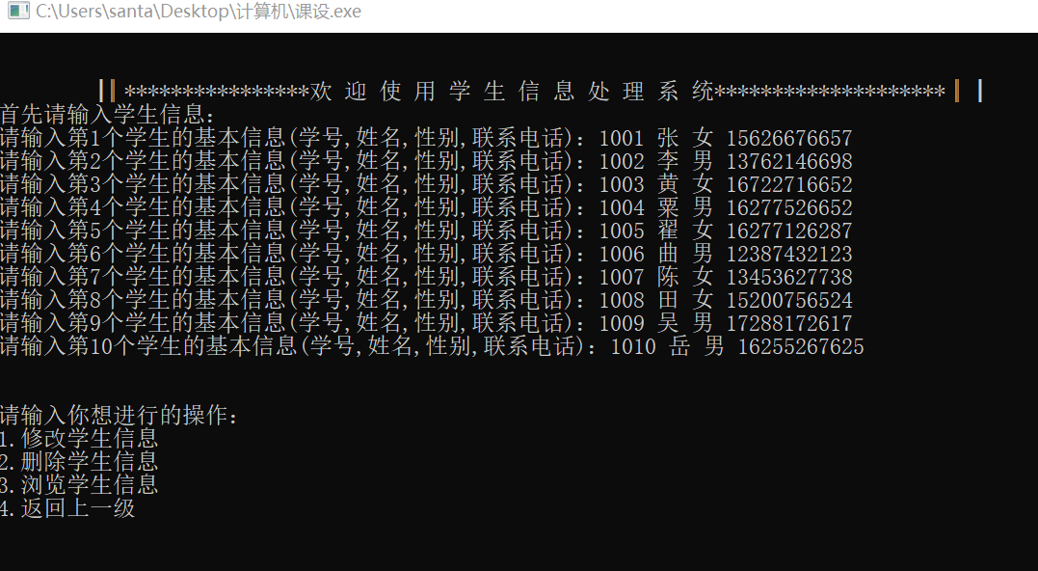

①修改学生信息

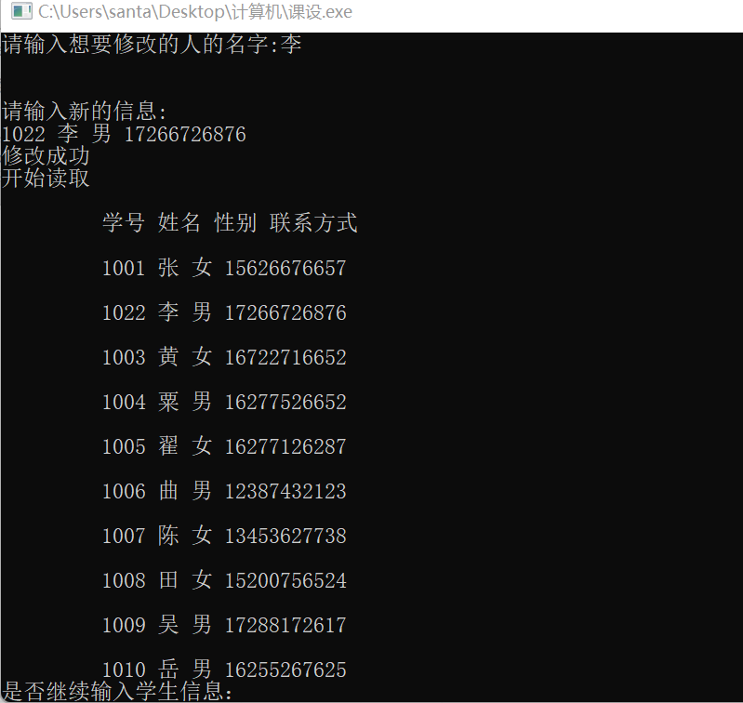

继续修改下一个人的信息：

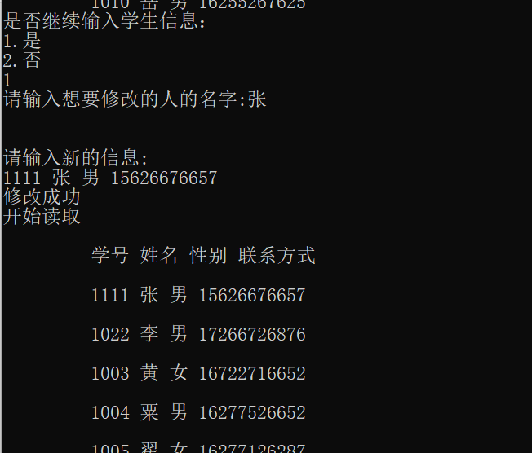

输入“2”，返回上一级

②删除学生信息

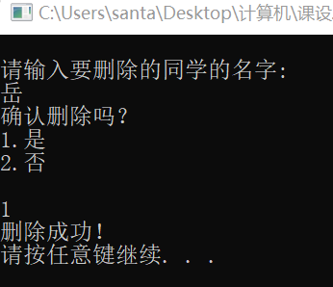

删除成功！

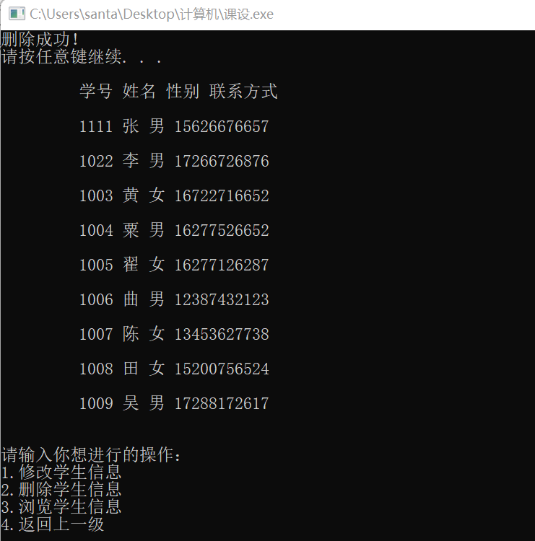

③浏览学生信息

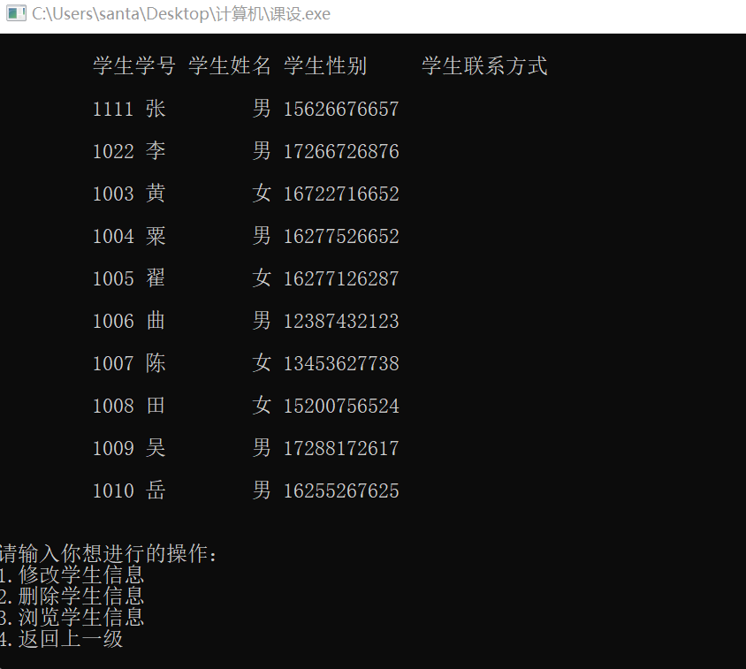

输入“4”返回主菜单

**2.学生数据处理**

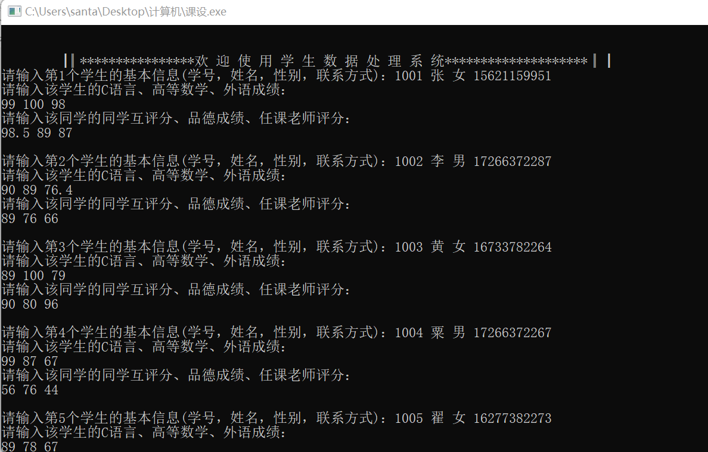

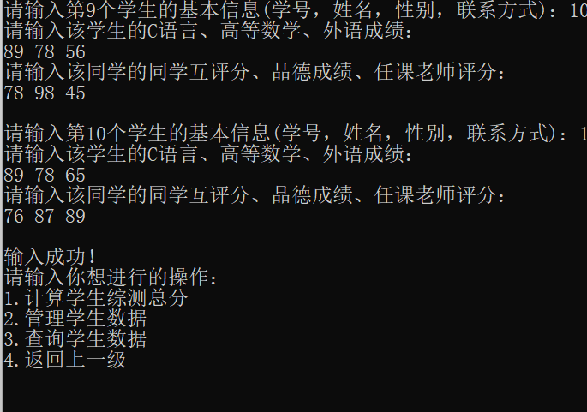

①计算学生综测总分

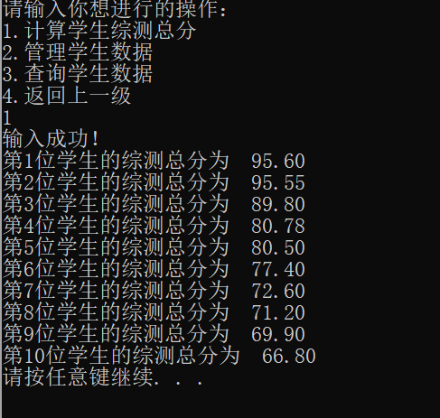

按回车返回上一级

②管理学生数据

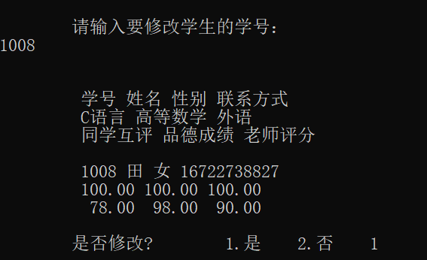

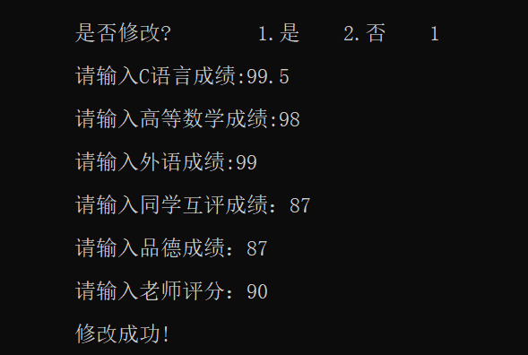

（修改后的内容可在“3.查询学生信息”中查看）

③查询学生信息

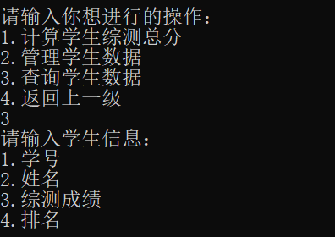

可输入上图任意一个信息查看学生的成绩及排名。

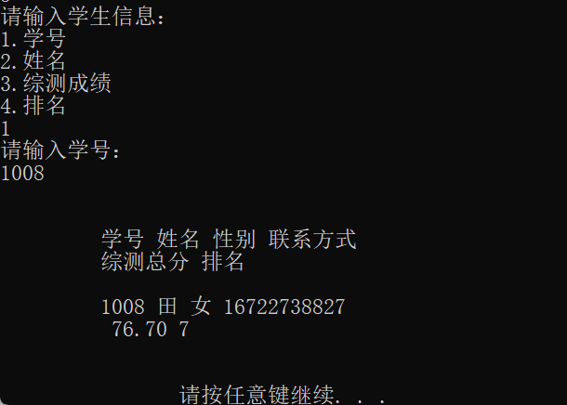

**3.学生综合信息输出**

首先录入基本学生信息

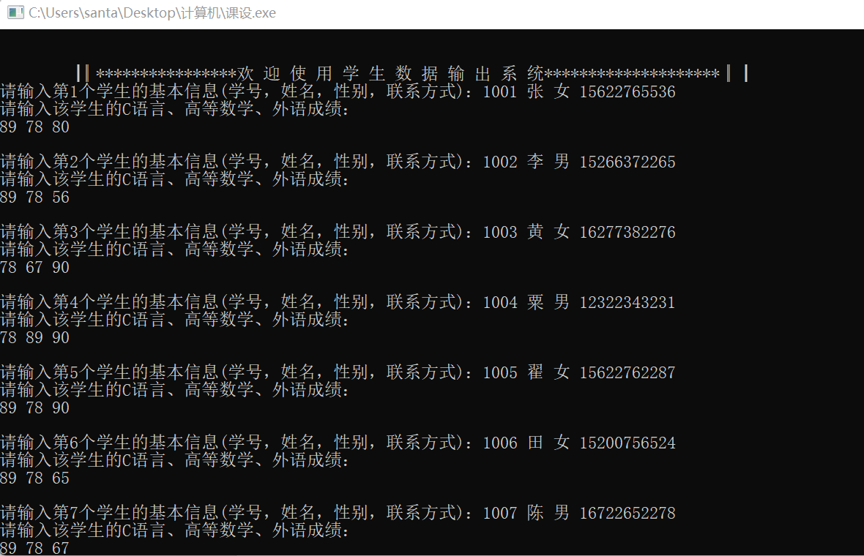

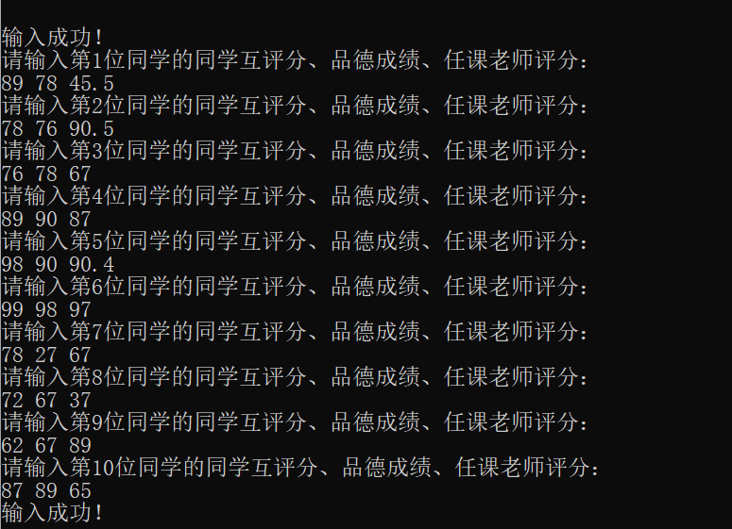

按表输出信息，并按成绩排名：

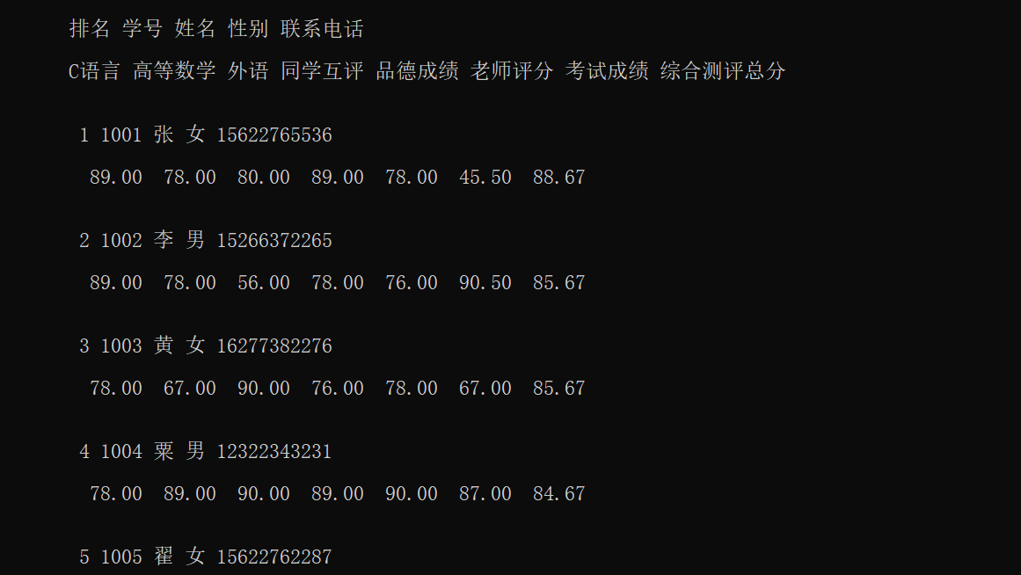

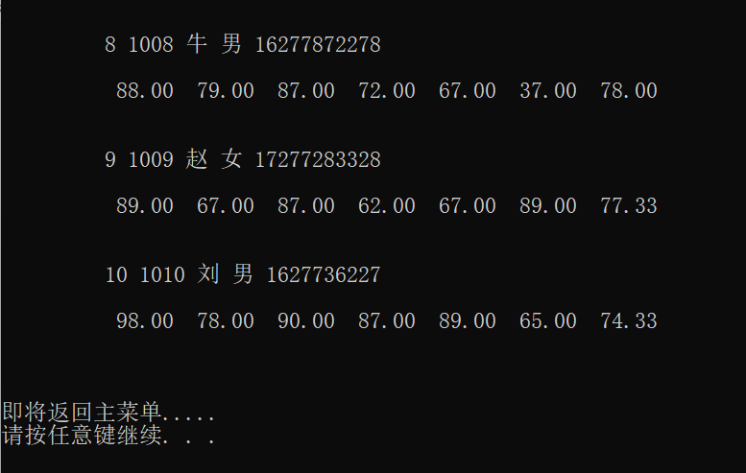

**4.退出系统**

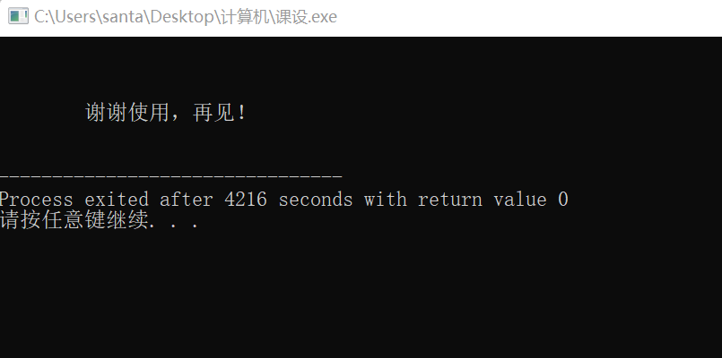

五、结论与心得

在本次设计中，我负责编写代码、debug、实例测试和写报告，虽然独自完成相比起组队的同学来说工作量更大，但我感觉个人能力得到了提升，尤其是对于文件的使用，更加理解和熟练了代码的运行和编写。在对于近800行代码的debug中，我感觉的查阅和修改程序错误的能力得到了很大的提升。在学生数据修改这一功能的实现中，我初衷是想建立链表，进行存储和操作，但我发现对于大量数据来说，临时所开辟的空间并不方便，甚至会增加很多行代码来实现函数调用，诸如 struct student *creat(),struct student *Insertsort(),struct student *Delet()函数等等。在不断优化和摸索中，我发现了fseek函数的妙用，事实上，只要将数据写入文件，再用指针在文件中进行读写就行，可以简化代码，使程序更加清晰。值得一提的是，我认识了一个新函数——**goto**函数，在无论是返回上一级，还是让程序从哪一步重新开始的操作中，goto函数都十分的方便。

比较遗憾的是，受制于所学知识的不足和时间限制，未能将界面设置得更加可读和美观，以及每个功能独立实现就意味着需要多次重复输入学生信息，可能有些许不便，不过我尽量优化了，在每个功能模块实际上输入的是不同的学生信息。希望今后能学习到更多编程相关知识，将程序设计得更加可读，将界面进行优化，最重要的是提高自己Debug的能力！

六、致谢

感谢刘培顺老师在这一学期对我的教学和指导，感谢老师耐心地解答我的疑问和困惑。在刘老师的悉心指导下，我对C语言有了更深刻的理解，对程序的算法，数据的定义，程序的改错等方面的能力有了很大提高，自身的注意力，耐心，和对编程的兴趣有了很大增长，使我获益匪浅。

附录：

#include <stdio.h>

#include <stdlib.h>

#include <string.h>

#define LEN sizeof(struct student)

#define N 10

struct student

{

long num;

char name[20];

char sex[4];

long long phone;

float score[3];

float aver;

int rank;

float score_mate;

float score_vir;

float score_teacher;

double score_all;

int rank_all;

struct student*next;

}stu[N];

char menu();//UI

void Inf();

void Data();

void Output();

void Quit();

void input1();

void input2();

void Print(struct student *head);

struct student *SortInsert (struct student *head, struct student *node);

void Del (FILE *fp,char name[20]);

int i,j,k=0;

int n;

char menu()

{

system("cls");

char cmd;

printf("\n\n");

printf("\t┏━━━━━━━━━━━━━━━━━━━━━━━━━━━━━━━━━━━━━━━━━━━━━━━━━━━━━━━━━━━━━━┓\n");

printf("\t┃ ╔═════════════════════════════════════════════════════════ ╗ ┃ \n");

printf("\t┃ ║ 欢 迎 使 用 学 生 综 合 测 评 系 统 ║ ┃\n");

printf("\t┃ ╚═════════════════════════════════════════════════════════ ╝ ┃\n");

printf("\t┃ *********************************************************** ┃\n");

printf("\t┃ * * * ┃\n");

printf("\t┃ * A.学 生 信 息 处 理 * ┃\n");

printf("\t┃ * * * ┃\n");

printf("\t┃ *********************************************************** ┃\n");

printf("\t┃ * * * ┃\n");

printf("\t┃ * B.学 生 数 据 处 理 * ┃\n");

printf("\t┃ * * * ┃\n");

printf("\t┃ *********************************************************** ┃\n");

printf("\t┃ * * * ┃\n");

printf("\t┃ * C.学 生 综 合 信 息 输 出 * ┃\n");

printf("\t┃ * * * ┃\n");

printf("\t┃ *********************************************************** ┃\n");

printf("\t┃ * * * ┃\n");

printf("\t┃ * D.退 出 系 统 * ┃\n");

printf("\t┃ * * * ┃\n");

printf("\t┃ *********************************************************** ┃\n");

printf("\t┗━━━━━━━━━━━━━━━━━━━━━━━━━━━━━━━━━━━━━━━━━━━━━━━━━━━━━━━━━━━━━━┛\n");

printf("\t请选择功能 A - D:");

scanf("%c", &cmd);

system("cls");

return cmd;

}

void main()

{

char s;

while(1)

{

s = menu();

switch(s)

{

case 'A':Inf();break;

case 'B':Data();break;

case 'C':Output();break;

case 'D':Quit();exit(0);

default :printf("\n 非法操作!\n");break;

}

system("pause");

system("cls");

}

}

void input1()

{

struct student *a[1000];

struct student *t;

struct student **p;

printf("首先请输入学生信息：\n");

//输入学生信息

for (i=0; i<N; i++)

{

printf("请输入第%d个学生的基本信息(学号,姓名,性别,联系电话)：", i+1);

scanf("%ld %s %s %lld", &stu[i].num, stu[i].name, stu[i].sex,&stu[i].phone);

}

for(i = 0; i< N; i++)

{

a[i] = &stu[i];

}

for(i = 0; i< N-1; i++)

{

p = a + i;

for(j = i + 1; j < N; j++)

{

if ( (*p)->num > a[j]->num) p = a + j;

}

if(p != a+i)

{

t = *p;

*p = a[i];

a[i] = t;//swap_1

}

}

FILE *fp1 = fopen("student.txt", "w");

for (i = 0; i < N; i++)//将结构体数据写入文件

{

fprintf(fp1, "%ld %s %s %lld", stu[i].num, stu[i].name, stu[i].sex, stu[i].phone);

}

fclose(fp1);

}

void input2()

{

//录入学生成绩

float sum, temp;

int rank=0;

for (i = 0; i < N; i++)

{

printf("请输入第%d个学生的基本信息(学号，姓名，性别，联系方式)：", i+1);

scanf("%ld %s %s %lld", &stu[i].num, stu[i].name, stu[i].sex,&stu[i].phone);

printf("请输入该学生的C语言、高等数学、外语成绩：\n");

sum=0;

for (j = 0; j < 3; j++)

{

scanf("%f", &stu[i].score[j]);

sum = sum+stu[i].score[j];

}

stu[i].aver=sum/3.0;

printf("\n");

}

for(i=0; i< N - 1; i++)

{

k = i;

for(j = i+1; j<N; j++)

{

if(stu[k].aver < stu[j].aver) k = j;

}

if(k!=i)

{

temp = stu[i].aver;

stu[i].aver = stu[k].aver;

stu[k].aver=temp;//swap_2

}

}

FILE* fp1 = fopen("student.txt", "r+");

for (i = 1; i <= N; i++)//将结构体数据写入文件

{

stu[i].rank = i;

fprintf(fp1, "%d",stu[i].rank);

}

for (i = 0; i < N; i++)//将结构体数据写入文件

{

fprintf(fp1, "%ld %s %s %lld %f",stu[i].num, stu[i].name, stu[i].sex,stu[i].phone,stu[i].aver);

fprintf(fp1, "\n");

}

fclose(fp1);

printf("输入成功！\n");

fp1 = fopen("student.txt", "r+");

for(i=0;i<N;i++)

{

printf("请输入第%d位同学的同学互评分、品德成绩、任课老师评分：\n",i+1);

scanf("%f %f %f", &stu[i].score_mate,&stu[i].score_vir,&stu[i].score_teacher);

stu[i].score_all = stu[i].aver*0.6 + stu[i].score_mate*0.1 + stu[i].score_vir*0.1 + stu[i].score_teacher*0.2;

}

for(i=0;i<N-1;i++)

{

k = i;

for(j=i+1;j<N;j++)

{

if(stu[k].score_all<stu[j].score_all) k=j;

}

if(k!=i)

{

temp=stu[i].score_all;

stu[i].score_all=stu[k].score_all;

stu[k].score_all=temp;//swap_3

}

}

for(i=0;i<N;i++)

{

if(stu[i].score_all==stu[i-1].score_all)

{

stu[i].rank_all=rank;

}

else

{

rank=i+1;

stu[i].rank_all=rank;

}

}

for (i = 0; i <N; i++)//将结构体数据写入文件

{

fprintf(fp1, "%lf %d",stu[i].score_all,stu[i].rank_all);

fprintf(fp1,"\n");

//printf("%d\n",stu[i].rank_all);

}

fclose(fp1);

printf("输入成功！\n");

}

void Inf()

{

printf("\n\n");

printf("\t┃║ ****************欢 迎 使 用 学 生 信 息 处 理 系 统********************║ ┃\n");

input1();

CHOOSE:

printf("\n\n");

printf("请输入你想进行的操作：\n"

"1.修改学生信息\n"

"2.删除学生信息\n"

"3.浏览学生信息\n"

"4.返回上一级\n");

int choose;

scanf("%d",&choose);

rewind(stdin);

system("cls");

if(choose == 1)

{

FILE *fp1;

struct student stu1;

int cou=0;

CHO:

printf("请输入想要修改的人的名字:");

scanf("%s",stu1.name);

fp1= fopen("student.txt","r+");

while (!feof(fp1))

{

for(i=0;i<N;i++)

{

if(strcmp(stu[i].name,stu1.name)==0)

{//找到修改目标

printf("\n\n请输入新的信息:\n");

scanf("%ld %s %s %lld",&stu1.num,stu1.name,stu1.sex,&stu1.phone);

strcpy(stu[i].name,stu1.name);

strcpy(stu[i].sex,stu1.sex);

stu[i].num=stu1.num;

stu[i].phone=stu1.phone;

fseek(fp1,-LEN,SEEK_CUR);//指针移至修改目标前

fprintf(fp1,"%ld %s %s %lld",stu[i].num,stu[i].name,stu[i].sex,stu[i].phone);//写入新的data覆盖原data

printf("修改成功\n");

goto NEXT;

}

}

}

NEXT:

fclose(fp1);

cou++;

puts("开始读取");

fp1=fopen("student.txt","r");

printf("\n\t 学号 姓名 性别 联系方式 \n");

for(i=0;i<N;i++)

{

printf("\n\t %ld %s %s %lld \n",stu[i].num,stu[i].name,stu[i].sex,stu[i].phone);

}

fclose(fp1);

int cho;

i = 1;

while(1)

{

printf("是否继续输入学生信息：\n1.是\n2.否\n");

scanf("%d", &cho);

switch(cho)

{

case 1:goto CHO;break;

case 2 :goto CHOOSE;break;

default:printf("无效操作！");break;

}

}

}

else if(choose == 2)

{

//删除同学信息

FILE *fp4=fopen("student.txt","r+");

printf("\n请输入要删除的同学的名字: \n");

char thenumber[20];

scanf("%s", thenumber);

printf("确认删除吗？\n1.是\n2.否\n");

int chose,count=0;

scanf("%d", &chose);

if(chose == 1)

{

Del(fp4,thenumber);

count++;

system("pause");

}

else if(chose==2)

{

return;

}

else

{

printf("无效指令！");

}

printf("\n\t 学号 姓名 性别 联系方式\n");

for(i=0;i<N-count;i++)

{

printf("\n\t %ld %s %s %lld\n",stu[i].num,stu[i].name,stu[i].sex,stu[i].phone);

}

goto CHOOSE;

}

else if(choose == 3)

{

FILE *fp1 = fopen("student.txt", "r");

printf("\n\t 学生学号 学生姓名 学生性别 学生联系方式 \n");

for(i = 0; i<N; i++)

{

printf("\n\t %ld %s %s %lld\n", stu[i].num, stu[i].name, stu[i].sex, stu[i].phone);

}

fclose(fp1);

goto CHOOSE;

}

else if(choose == 4)

{

menu();

}

else printf("无效指令！\n");

}

struct student *SortInsert (struct student *head, struct student *node)

{

struct student *p;

struct student *t;

if (head == NULL)

{

head = node;

node->next = NULL;

n += 1;

return head;

}

p = head;

while(p->num < node->num && p != NULL)

{

t = p;

p = p->next;

}

if (p == head)

{

node->next = p;

head = node;

}

else

{

t->next = node;

node->next = p;

}

n += 1;

return head;

}

void Del (FILE *fp,char name[20])

{

FILE *fp0 = fopen("linshi.txt", "w+");

if ( (fp==NULL)||(fp0==NULL))

{

printf("不能打开文件!\n");

exit(0);

}

int index=0;

char key[20];

while( fread(key, sizeof(key), 1, fp) )

{

if(strcmp(key,name))

{

fwrite(key, sizeof(key), 1, fp0);

index++;

}

else

{

printf("找不到该同学！\n");

rewind(fp);

fseek(fp, sizeof(key)*(index+2), 0);

}

}

fclose(fp);

fclose(fp0);

printf("删除成功！\n");

}

void Print(struct student *head)

{

struct student *p;

p = head;

if(head != NULL)

{

printf("head is %x\n", head);

do

{

printf ("%x %d %5.1f %x\n", p, p->num, p->score, p->next);

p = p->next;

}

while (p != NULL);

}

}

void Data()

{

printf("\n\n");

printf("\t┃║ ****************欢 迎 使 用 学 生 数 据 处 理 系 统********************║ ┃\n");

//录入学生成绩

float sum, temp;

int rank=0;

for (i = 0; i < N; i++)

{

printf("请输入第%d个学生的基本信息(学号，姓名，性别，联系方式)：", i+1);

scanf("%ld %s %s %lld", &stu[i].num, stu[i].name, stu[i].sex,&stu[i].phone);

printf("请输入该学生的C语言、高等数学、外语成绩：\n");

sum=0;

for (j = 0; j < 3; j++)

{

scanf("%f", &stu[i].score[j]);

sum = sum+stu[i].score[j];

}

stu[i].aver=sum/3.0;

printf("请输入该同学的同学互评分、品德成绩、任课老师评分：\n",i+1);

scanf("%f %f %f", &stu[i].score_mate,&stu[i].score_vir,&stu[i].score_teacher);

stu[i].score_all = stu[i].aver*0.6 + stu[i].score_mate*0.1 + stu[i].score_vir*0.1 + stu[i].score_teacher*0.2;

printf("\n");

}

FILE* fp1 = fopen("student.txt", "r+");

for(i=0;i<N-1;i++)

{

k = i;

for(j=i+1;j<N;j++)

{

if(stu[k].score_all<stu[j].score_all) k=j;

}

if(k!=i)

{

temp=stu[i].score_all;

stu[i].score_all=stu[k].score_all;

stu[k].score_all=temp;//swap_3

}

}

for(i=0;i<N;i++)

{

if(stu[i].score_all==stu[i-1].score_all)

{

stu[i].rank_all=rank;

}

else

{

rank=i+1;

stu[i].rank_all=rank;

}

}

for (i = 0; i <N; i++)//将结构体数据写入文件

{

fprintf(fp1, "%lf %d",stu[i].score_all,stu[i].rank_all);

fprintf(fp1,"\n");

//printf("%d\n",stu[i].rank_all);

}

fclose(fp1);

printf("输入成功！\n");

int choose;

CHOOSE:

printf("请输入你想进行的操作：\n1.计算学生综测总分\n2.管理学生数据\n3.查询学生数据\n4.返回上一级\n");

scanf("%d",&choose);

//学生测评数据

if(choose==1)

{

fp1 = fopen("student.txt", "r+");

for(i=0;i<N;i++)

{

stu[i].score_all = stu[i].aver*0.6 + stu[i].score_mate*0.1 + stu[i].score_vir*0.1 + stu[i].score_teacher*0.2;

}

for(i=0;i<N-1;i++)

{

k = i;

for(j=i+1;j<N;j++)

{

if(stu[k].score_all<stu[j].score_all) k=j;

}

if(k!=i)

{

temp=stu[i].score_all;

stu[i].score_all=stu[k].score_all;

stu[k].score_all=temp;//swap_3

}

}

for(i=0;i<N;i++)

{

if(stu[i].score_all==stu[i-1].score_all)

{

stu[i].rank_all=rank;

}

else

{

rank=i+1;

stu[i].rank_all=rank;

}

}

for (i = 0; i <N; i++)//将结构体数据写入文件

{

fprintf(fp1, "%lf %d",stu[i].score_all,stu[i].rank_all);

fprintf(fp1,"\n");

}

fclose(fp1);

printf("输入成功！\n");

for(i=0;i<N;i++)

{

printf("第%d位学生的综测总分为 %6.2lf \n",i+1,stu[i].score_all);

}

system("pause");

goto CHOOSE;

}

else if(choose==2)

{

long pp;

int chose;

FILE *fp0=fopen("student.txt","r+");

printf("\n\t请输入要修改学生的学号：\n");

scanf("%d",&pp);

printf("\n");

for(i=0;i<N;i++)

{

if(stu[i].num==pp) break;

}

if(i>=N)

{

printf("\n\t没有找到该学生!\n");

return;

}

printf("\n\t 学号 姓名 性别 联系方式 \n\t C语言 高等数学 外语 \n\t 同学互评 品德成绩 老师评分 \n");

printf("\n\t %ld %s %s %lld \n\t %6.2f %6.2f %6.2f \n\t %6.2f %6.2f %6.2f \n",stu[i].num,stu[i].name,stu[i].sex,stu[i].phone,stu[i].score[0],stu[i].score[1],stu[i].score[2],stu[i].score_mate,stu[i].score_vir,stu[i].score_teacher);

printf("\n\t是否修改?\t 1.是 \t 2.否 \t ");

while(1)

{ //询问

scanf("%d",&chose);

switch(chose)

{

case 1:

{

float sum1[1000]={0};

for(k=0; k<N; k++)

{

if(stu[i].aver > stu[k].aver) stu[k].rank = stu[k].rank+1; //重新排名次

}

printf("\n\t请输入C语言成绩:");

scanf("%f",&stu[i].score[0]);

while( stu[i].score[0] < 0 || stu[i].score[0] > 100 )

{

printf("\t对不起你输入的数据不是 1-100 之间，请从新输入真确的数值！\n");

printf("\n\t请输入成绩：");

scanf("%f",&stu[i].score[0]);

}

printf("\n\t请输入高等数学成绩:");

scanf("%f",&stu[i].score[1]);

while( stu[i].score[1] < 0 || stu[i].score[1] > 100 )

{

printf("\t对不起你输入的数据不是 1-100 之间，请从新输入真确的数值！\n");

printf("\n\t请输入成绩：");

scanf("%f",&stu[i].score[1]);

}

printf("\n\t请输入外语成绩:");

scanf("%f",&stu[i].score[2]);

while( stu[i].score[2] < 0 || stu[i].score[2] > 100 )

{

printf("\t对不起你输入的数据不是 1-100 之间，请从新输入真确的数值！\n");

printf("\n\t请输入成绩：");

scanf("%f",&stu[i].score[2]);

}

sum1[i]=stu[i].score[0]+stu[i].score[1]+stu[i].score[2];

printf("\n\t请输入同学互评成绩：");

scanf("%f",&stu[i].score_mate);

while( stu[i].score_mate < 0 || stu[i].score_mate > 100 )

{

printf("\t对不起你输入的数据不是 1-100 之间，请从新输入真确的数值！\n");

printf("\t请输入同学互评成绩：");

scanf("%f",&stu[i].score_mate );

}

printf("\n\t请输入品德成绩：");

scanf("%f",&stu[i].score_vir);

while( stu[i].score_vir < 0 || stu[i].score_vir > 100 )

{

printf("\t对不起你输入的数据不是 1-100 之间，请从新输入正确的数值！\n");

printf("\t请输入品德成绩：");

scanf("%f",&stu[i].score_vir);

}

printf("\n\t请输入老师评分：");

scanf("%d",&stu[i].score_teacher);

while( stu[i].score_teacher < 0 || stu[i].score_teacher > 100 )

{

printf("\t对不起你输入的数据不是 1-100 之间，请从新输入正确的数值！\n");

printf("\t请输入老师评分：");

scanf("%f",&stu[i].score_teacher);

}

stu[i].aver=sum1[i]/3.0;

stu[i].score_all=(stu[i].aver*0.6+stu[i].score_mate *0.1+ stu[i].score_vir*0.1+stu[i].score_teacher*0.2);

stu[i].rank_all=N;

for(k=0;k<N;k++)

{ //重新排名次

if(stu[i].score_all>stu[k].score_all)

{

stu[k].rank_all=stu[k].rank_all+1;

if(stu[i].rank_all>stu[k].rank_all-1)

stu[i].rank_all=stu[k].rank_all-1;

}

}

printf("\n\t修改成功!\n\n");

//写入文件

for (i = 0; i <N; i++)//将结构体数据写入文件

{

fprintf(fp0, "%d %d %6.2f %6.2lf %6.2f %6.2f %6.2f",stu[i].rank,stu[i].rank_all,stu[i].aver,stu[i].score_all,stu[i].score_mate,stu[i].score_vir,stu[i].score_teacher);

fprintf(fp0,"\n");

}

fclose(fp0);

}

case 2: goto CHOOSE;

default : printf("输入错误!请重新输入!");break;

}

}

printf("\n\n\t\t");

system("pause");

goto CHOOSE;

}

else if(choose==3)

{

FILE *fpp=fopen("student.txt","r");

while(1){

printf("请输入学生信息：\n");

printf("1.学号\n2.姓名\n3.综测成绩\n4.排名\n");

int chose1;

scanf("%d", &chose1);

switch(chose1)

{

case 1:

{

long pp1;

printf("请输入学号：\n");

scanf("%ld",&pp1);

printf("\n");

for(i=0;i<N;i++)

{

if(stu[i].num==pp1) break;

}

if(i>=N)

{

printf("\n\t没有找到该学生!\n");

return;

}

printf("\n\t 学号 姓名 性别 联系方式 \n\t 综测总分 排名 \n");

printf("\n\t %ld %s %s %lld \n\t %6.2lf %d \n",stu[i].num,stu[i].name,stu[i].sex,stu[i].phone,stu[i].score_all,stu[i].rank_all);

}

break;

case 2:

{

char nam[20];

printf("请输入姓名：\n");

scanf("%s",nam);

printf("\n");

for(i=0;i<N;i++)

{

if(stu[i].name==nam) break;

}

if(i>=N)

{

printf("\n\t没有找到该学生!\n");

return;

}

printf("\n\t 学号 姓名 性别 联系方式 \n\t 综测总分 排名 \n");

printf("\n\t %ld %s %s %lld \n\t %6.2lf %d \n",stu[i].num,stu[i].name,stu[i].sex,stu[i].phone,stu[i].score_all,stu[i].rank_all);

}

break;

case 3:

{

double scor;

printf("请输入综测成绩：\n");

scanf("%lf", &scor);

printf("\n");

for(i=0;i<N;i++)

{

if(stu[i].score_all == scor) break;

}

if(i>=N)

{

printf("\n\t没有找到该学生!\n");

return;

}

printf("\n\t 学号 姓名 性别 联系方式 \n\t 综测总分 排名 \n");

printf("\n\t %ld %s %s %lld \n\t %6.2lf %d \n",stu[i].num,stu[i].name,stu[i].sex,stu[i].phone,stu[i].score_all,stu[i].rank_all);

}

break;

case 4:

{

int ran;

printf("请输入排名：\n");

scanf("%d",ran);

printf("\n");

for(i=0;i<N;i++)

{

if(stu[i].rank_all==ran) break;

}

if(i>=N)

{

printf("\n\t没有找到该学生!\n");

return;

}

printf("\n\t 学号 姓名 性别 联系方式 \n\t 综测总分 排名 \n");

printf("\n\t %ld %s %s %lld \n\t %6.2lf %d \n",stu[i].num,stu[i].name,stu[i].sex,stu[i].phone,stu[i].score_all,stu[i].rank_all);

}

break;

default : printf("输入错误!请重新输入!");break;

}

break;

}

fclose(fpp);

printf("\n\n\t\t");

system("pause");

goto CHOOSE;

}

else if(choose==4)

{

menu();

}

else printf("无效指令！\n");

}

void Output()

{

printf("\n\n");

printf("\t┃║ ****************欢 迎 使 用 学 生 数 据 输 出 系 统********************║ ┃\n");

input2();

FILE *fp;

fp=fopen("student.txt","r");

printf("\n\t排名 学号 姓名 性别 联系电话 \n\n\tC语言 高等数学 外语 同学互评 品德成绩 老师评分 考试成绩 综合测评总分 \n\n");

for(i=0;i<N;i++)

{

printf("\n\t %d %ld %s %s %lld \n\n\t %6.2f %6.2f %6.2f %6.2f %6.2f %6.2f %6.2lf \n\n",stu[i].rank_all,stu[i].num,stu[i].name,stu[i].sex,stu[i].phone,stu[i].score[0],stu[i].score[1],stu[i].score[2],stu[i].score_mate,stu[i].score_vir,stu[i].score_teacher,stu[i].aver,stu[i].score_all);

}

fclose(fp);

printf("\n\n即将返回主菜单.....\n");

system("pause");

menu();

}

void Quit()

{

printf("\n\n");

printf("\n\t谢谢使用，再见！\n\n");

exit(0);

}